муниципальное бюджетное дошкольное образовательное учреждение
«Детский сад комбинированного вида «Солнышко»
п.г.т. Уренгой Пуровского района

Встреча с интересным человеком

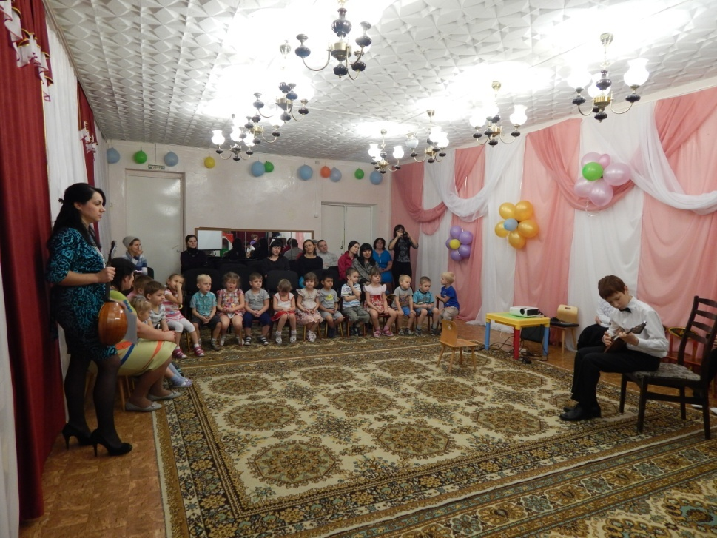

Составила: Абукаева М.Г
воспитатель первой категории

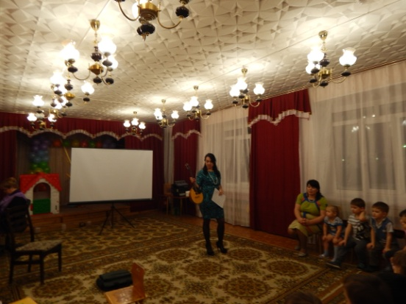
Сценарий совместной деятельности с детьми и родителями
«Встреча с интересным человеком»
Цель: Создание условий для получения детьми знаний о профессиях через применение информационных, компьютерных технологий.
Задачи:
1.Формировать у детей знания, умения музыкальной деятельности, обеспечивающих базу для последующего знакомства с музыкой.
2. Развивать кругозор, словарный запас, память, мышление.
3. Воспитывать эмоциональное и сознательное отношение к музыке в процессе разных видов музыкальной деятельности: пение, танцевальные движения, игра на музыкальных инструментах.
Дети под музыку входят в зал.
1. Просмотр презентации
-Ребята, вы хотите увидеть изображение на экране? Тогда, надо закрыть глаза и произнести волшебные слова: «Раз, два, три, нам картинку покажи!»
(слайд – Учитель музыки)
-Как вы думаете, как называется эта профессия? (ответы детей)
-Учителя музыки работают в школе, они учат детей красиво петь, играть на разных музыкальных инструментах.
-Ребята, вы хотите увидеть новое изображение на экране? Тогда, надо закрыть глаза и произнести волшебные слова: «Раз, два, три, нам картинку покажи!»
-Как называются эти инструменты. (слайд- балалайка, домбра )

-Сегодня к нам в гости пришли гости из музыкальной школы.
Это учителя музыки и их ученики. Давайте послушаем их.
-Рассказ педагога музыкальной школы о народных инструментах.
-Выступление учеников музыкальной школы.

-А вы ребята хотите научиться играть на музыкальных инструментах.
2.Игра на детских музыкальных инструментах « Во саду ли, в огороде»

-Ребята ответьте на вопросы
3.Игра «Доскажи слово»
-музыкант, который играет на пианино -…………. пианист
-музыкант, который играет на скрипке -……………скрипач
--музыкант, который играет на баяне -……………. баянист
-музыкант, который играет на барабане -……………барабанщик
-Скажите, пожалуйста, если все эти музыканты будут играть вместе, как будет назваться такая группа музыкантов?
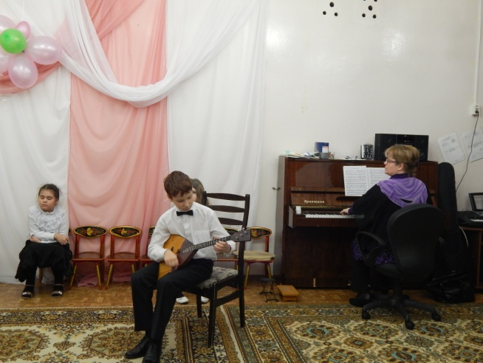
-Как вы думаете, кто в оркестре самый главный?
-Слово «дирижёр» означает «управлять». Значит, дирижер-это человек который управляет оркестром, хором. Давайте вспомним, что такое хор? (ответы детей)
4.Пение песни по выбору детей (пение с солистами и хором)
5.Танцевальная импровизация
Итог: - Ребята расскажите, что вам понравилась. (ответы детей)

